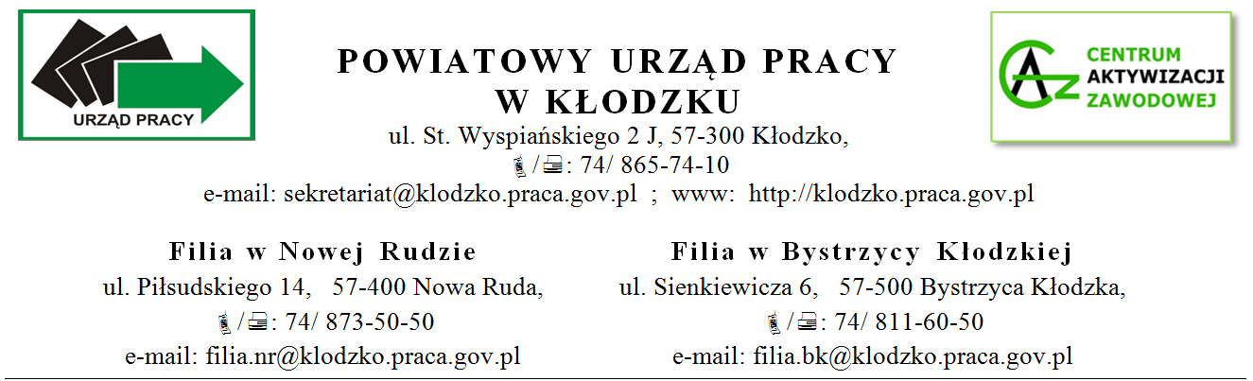

Kłodzko, dnia .....................................
………………………………..
/imię i nazwisko/
………………………………..
………………………………..
/adres/ Powiatowy Urząd Pracy
………………………………..
/PESEL/ w Kłodzku
………………………………..
/nr telefonu/
………………………………..
/nr dokumentu tożsamości/

WNIOSEK O REFUNDACJĘ KOSZTÓW OPIEKI NAD DZIECKIEM DO LAT 7

Na podstawie art. 61 w związku z art. 72 ust. 1 pkt 1 i art. 108 ust. 1 pkt 21 ustawy z dnia 20 kwietnia 2004 r. o promocji zatrudnienia i instytucjach rynku pracy.

Zwracam się z prośbą o dokonywanie przez okres od …………………………. do ………………………………..
zwrotu z Funduszu Pracy ponoszonych przeze mnie kosztów opieki nad dzieckiem do lat 7:

- ________________________________________________________________________________
/Imię, nazwisko i data urodzenia dziecka/
- ________________________________________________________________________________
/Imię, nazwisko i data urodzenia dziecka/

- ________________________________________________________________________________
/Imię, nazwisko i data urodzenia dziecka/

na konto bankowe w ____________________________ o numerze:
^{/Nazwa banku/}

__ __ __ __ __ __ __ __ __ __ __ __ __ __ __ __ __ __ __ __ __ __ __ __ __ __

w związku z podjęciem przeze mnie zatrudnienia lub innej pracy zarobkowej, stażu, przygotowania zawodowego dorosłych, szkolenia*.

Oświadczam, że:

- Miesięczny przychód z tytułu zatrudnienia, innej pracy zarobkowej, stażu, przygotowania zawodowego dorosłych, szkolenia* nie przekracza minimalnego wynagrodzenia za pracę.
- Jestem osobą wychowującą co najmniej jedno dziecko do 6 roku życia lub co najmniej jedno dziecko niepełnosprawne do 7 roku życia.
- Opłacam koszty opieki nad dzieckiem do 6 roku życia lub niepełnosprawnym dzieckiem do 7 roku życia.
- Na dzień złożenia wniosku nie ubiegam się o refundację kosztów opieki nad dzieckiem w innym Urzędzie Pracy.
- Otrzymuję/nie otrzymuję* dofinansowania kosztów opieki nad dzieckiem do lat 7 od innego podmiotu niż Powiatowy Urząd Pracy w Kłodzku. Dofinansowanie jest wypłacane przez:

...............................................................................................................................................................................
^{/Nazwa podmiotu/}
w wysokości ............................................
- Zapoznałam się z Regulaminem przyznawania i wypłaty refundacji kosztów opieki nad dzieckiem.
- Zobowiązuję się do zawiadamiania Urzędu o każdej zmianie mającej wpływ na uprawnienie do wypłaty refundacji kosztów opieki nad dzieckiem do lat 7.
Świadomy odpowiedzialności karnej z art. 233 k.k. oświadczam, że wszystkie udzielone informacje we wniosku oraz załączonych dokumentach są zgodne z prawdą.

Wyrażam zgodę na przetwarzanie danych osobowych udostępnionych w niniejszym wniosku oraz załącznikach do celów związanych z przyznaniem refundacji kosztów opieki nad dzieckiem do lat 7 oraz na potrzeby badań realizowanych lub zleconych przez Urząd w celu monitoringu skuteczności tej formy pomocy.

^{*) zakreślić właściwe}
.......................................................
/czytelny podpis wnioskodawcy/

Wymagane załączniki:

- Uwierzytelniona kserokopia umowy lub inny dokument potwierdzający objęcie dziecka opieką w żłobku, przedszkolu lub innej placówce zajmującej się opieką nad dzieckiem ze wskazaniem imienia i nazwiska dziecka;
- Uwierzytelniona kserokopia aktualnego orzeczenia o niepełnosprawności dziecka, jeżeli dotyczy;
- W przypadku osoby podejmującej zatrudnienie lub inną pracę zarobkową: uwierzytelniona kserokopia umowy o pracę, umowy cywilnoprawnej o wykonywanie pracy lub świadczenie usług, umowy lub dokumentu potwierdzającego członkostwo w rolniczej spółdzielni produkcyjnej, spółdzielni kółek rolniczych lub spółdzielni usług rolniczych;
- W przypadku, gdy wnioskodawcy zostało przyznane dofinansowanie kosztów opieki nad dzieckiem przez inny podmiot niż Powiatowy Urząd Pracy w Kłodzku: uwierzytelnioną kserokopię dokumentu potwierdzającego przyznanie takiego dofinansowania.

Ponadto osobie przyjmującej wniosek należy przedstawić do wglądu odpis aktu urodzenia dziecka lub inny dokument potwierdzający datę urodzenia dziecka (np. dowód osobisty dziecka).

ADNOTACJE URZĘDU PRACY – WYPEŁNIA PRACOWNIK URZĘDU

1) Sprawdzono pod względem formalnym i merytorycznym.

.............................................................................................................................................................................................
.............................................................................................................................................................................................
.............................................................................................................................................................................................
.............................................................................................................................................................................................
.............................................................................................................................................................................................
.............................................................................................................................................................................................
.............................................................................................................................................................................................
.............................................................................................................................................................................................
.............................................................................................................................................................................................
.............................................................................................................................................................................................

............................................................................ /Data, podpis i pieczątka Pracownika C/RP lub Filii/

2) Kierownik C/RP lub Filii - ocena wniosku.

.............................................................................................................................................................................................

............................................................................ /Data, podpis Kierownika C/RP lub Filii/

3) Z-ca Dyrektora ds. Rynku Pracy - akceptuje / nie akceptuje wniosek do realizacji.

............................................................................ /Data, podpis i pieczątka/

